8-9 КЛАССЫ
Школьный этап ВсОШ по технологии

«Техника, технологии и техническое творчество»
История техники и технологий
1. Укажите правильную последовательность:
Укажите хронологическую последовательность создания следующих устройств:
1 - - лук;
2 - - токарный станок;
3 - - радиоприемник;
4 - -двигатель внутреннего сгорания;
5 - телевизор.
Ответ: ______________________________
Ремонтно-строительные работы
2. Укажите два электроинструмента, которые можно использовать в домашней мастерской, и основные операции, выполняемые данными электроинструментами
1.

2.

Технологии обработки конструкционных материалов
3. Отметьте знаком «+» правильный ответ:
Способность металла восстанавливать свою форму после нагрузки называется:
1 - - прочностью; 2 - - упругостью; 3 - - пластичностью; 4 - - твердостью.
4. Назовите и правильно напишите названия трех видов конструкционных материалов.
1.
2.
3.
5. Ответьте на вопрос:
Какие механические передачи используются для осуществления вращения заготовки на токарном станке по дереву?
6. Ответьте на вопрос:
Какие виды древесины наиболее подходят для геометрической резьбы?
7. Ответьте на вопрос:
Какие процессы лежат в основе аддитивных технологий?
8. Ответьте на вопрос:
На каком оборудовании реализуются аддитивные технологии?
Производство и окружающая среда
9. Укажите недостатки использования наиболее распространенных тепловых электростанций.
10. Укажите недостатки для человека и общества широкого использования автоматизации и роботизации производства.
11. Укажите правильную последовательность:
Расположите в хронологическом порядке создание следующих технических систем:
1 - - сотовый телефон;
2 - - атомная электростанция;
3 - - электродвигатель;
4 - - ЭВМ;
5 - - паровой двигатель.
Ответ: ______________________________
Электротехника и электроника
12. Ответьте на вопрос:
Почему потребители электрической энергии в большинстве случаев подключаются к электрической сети параллельно?
- Ответьте на вопрос:
Почему предохранитель включается последовательно с потребителем электрической энергии при подключении к электрической сети?
- Назовите хотя бы два вида альтернативных источников электроэнергии.
1.
2.
- Ответьте на вопрос:
Какие лампы: накаливания, светодиодные или энергосберегающие потребляют меньше электрической энергии при создании одинакового светового потока?
- Ответьте на вопрос:
Все автоматические системы управления содержат входные датчики. Что позволяет осуществить датчик?
Машиноведение
17. Вставьте в таблицу названия типовых деталей машин и механизмов. Правильно укажите не менее 4 рисунков.
Типовые детали | Названия типовых деталей машин и механизмов
1.
2.
3.
4.
5.
18. Ответьте на вопрос:
Из какой стали изготавливаются спиральные сверла?
19. Назовите два вида лазерной обработки древесины.
1.
2.
20. Ответьте на вопрос:
Какая передача изображена на схеме?
Ответ:

Черчение
21. Ответьте на вопрос:
Какое геометрическое тело представлено на чертеже?
Ответ:

22. Назовите механическую передачу для преобразования одного вида движения в другое.
23. Укажите правильную последовательность:
Определите правильную последовательность чтения сборочных чертежей.
Правила чтения сборочных чертежей
1 - - Установить по чертежу название изделия. Название даст конкретное представление о назначении изделия и его предполагаемом устройстве.
2 - - Найти изображение каждой детали, определить её форму и относящиеся к ней данные.
3 - - Установить габаритные размеры изделия, количество и название основных деталей изделия.
4 - - Определить, какие изображения даны на чертеже. Сопоставить изображения, данные на чертеже, получить общее представление об изделии.
5 - - Определить взаимное расположение деталей, способы их соединения.
6 - - Найти другие данные, необходимые для изготовления и сборки изделия: размеры, требования к точности изготовления и качеству поверхности.
Ответ: ________________________________
Семейная экономика
24. Решите задачу:
В семье из 4 человек каждый тратит в день 30 литров холодной воды и 20 литров горячей воды. Сколько надо заплатить за холодную и горячую воду в конце месяца, содержащего 30 дней, если стоимость 1 м 3 холодной воды 30 рублей, а 1 м 3 горячей воды-140 рублей?
Решение:____________________________________________________________________
_____________________________________________________________________________
Ответ:_______________________________________________________________________
Творческие проекты
25. Отметьте знаком «+» правильный ответ:
На каком этапе разработки творческого проекта осуществляется подготовка графической документации:
1 - - на заключительном;
2 - - на всех этапах;
3 - - на поисково-исследовательском;
4 - - на конструкторско-технологическом.
Творческое задание.
26. Выполните задание:
«Сконструируйте плоскую деталь квадратной формы»
Технические условия:
- Вам необходимо составить чертеж плоской детали квадратной формы по следующим габаритным размерам:
  - квадрат 80х80 мм с внутренним отверстием Ø 40 мм, центр отверстия совмещен с центром квадрата, толщиной 2 мм;
  - указать четыре отверстия в четырех углах квадрата Ø 8 мм, на расстоянии 10 мм от наружного контура детали;
  - количество деталей 1 шт.
- Чертеж оформлять в соответствии с ГОСТ. Наличие рамки и основной надписи на чертеже формата А4 – обязательно. Основную надпись заполните согласно представленным здесь техническим условиям.
- Материал изготовления определите самостоятельно и укажите в основной надписи.
- Укажите ниже названия технологических операций, применяемых при изготовлении данной детали:
______________________________________________________________________________________________________________________________________________________________________________________________________________________________________________________________________________________________________________________________________________________________________________________________________________________________________________________________________________
- Перечислите ниже оборудование, инструменты и приспособления, необходимые для изготовления данной детали:
________________________________________________________________________________________________________________________________________________________________________________________________________________________________________________________________________________________________________________________________________________________________________________________________

- Предложите вид отделки данной детали:
____________________________________________________________________________________________________________________________________________________________________________________________________________________________________________________________________________________________________________________

Место для чертежа

Ручная деревообработка
Сконструировать и изготовить штукатурную деревянную терку
Технические условия:
1. Разработать чертеж полотна штукатурной деревянной терки (рис. 1).
1.1. Чертеж оформлять в масштабе 1:1, в соответствии с ГОСТ 2.104-68. Наличие рамки и основной надписи (углового штампа) на чертеже формата А4 обязательно. Основная надпись заполняется информацией представленной в технических условиях данной практики.
1.2. Размеры на чертеже указывать с предельными отклонениями, указанных в технических условиях данной практики.
1.3. Материал изготовления – доска еловая (сосновая).
1.4. Количество изделий – 1 шт.
1.5. Габаритные размеры полотна: 180х120х30 мм. Фаска по верхнему периметру полотна 10х10 мм. Предельные отклонения на все размеры ± 1 мм.
1.6. Ручка конструируется самостоятельно, без разработки чертежа и к полотну не крепиться.
1.7. Готовая ручка должна плотно прилегать к полотну.
2. Чистовую обработку готового изделия выполнить шлифовальной шкуркой средней зернистости на тканевой основе.
Извлечения из «Требований к ручному строительному инструменту».
- Отступ ручки от поверхности, на которой она закреплена, при захвате рукой должен составлять 38-50 мм.
- Эргономические требования к ручке: удобство эксплуатации, безопасность, дизайн, толщина и высота ручки соответствовать удобному хвату кисти руки.
- Деревянная ручка должна быть гладко обработана, не иметь заусенцев, острых углов, сколов, трещин.

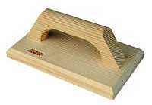
Рис. 1. Образец штукатурной деревянной терки
Карта пооперационного контроля
Ручная деревообработка, 8-9 классы
№ п/п | Критерии оценки | Кол-во  максимальных  баллов | Кол-во  баллов,  выставленных  членами жюри | Шифр участника
1. | Наличие рабочей формы (халат, головной убор) | 1
2. | Соблюдение правил безопасной работы. | 1
3. | Соблюдение порядка на рабочем месте. Культура труда | 1
4. | Разработка чертежа в соответствии с техническими условиями и ГОСТ | 5
5. | Технология изготовления полотна терки:  - разметка заготовки в соответствие с чертежом и техническими условиями;  - технологическая последовательность изготовления изделия;  - точность изготовления изделия в соответствии с техническими условиями;  - качество и чистовая обработка готового изделия (пластей, фасок, кромок, ребер) | 15  (2)  (2)  (5)  (6)
6. | Технология изготовления ручки:  - соответствие отступа ручки от поверхности полотна терки (38-50 мм);  - соответствие эргономическим требованиям (удобство эксплуатации, толщина ручки соответствует удобному хвату кисти руки, дизайн и оригинальность);  - плотность прилегания ручки к полотну;  - качество и чистовая обработка готового изделия (не иметь заусенцев, острых углов, сколов, трещин, гладко обработана) | 15  (2)  (6)  (2)  (5)
7. | Уборка рабочего места | 1
8. | Время изготовления – 180 мин.  (с двумя перерывами по10 мин.) | 1
 | Итого: | 40

Ручная металлообработка. Изготовление бирки на ошейник по чертежу
Технические условия:
1. По чертежу (рис. 1) изготовить бирку (адресник) для собак и кошек (рис. 2).
2. Предельные отклонения готового изделия по наружному контуру ± 1мм
3. Позицию «А» на чертеже скруглить самостоятельно.
4. Финишная чистовая обработка плоскостей и кромок со всех сторон.
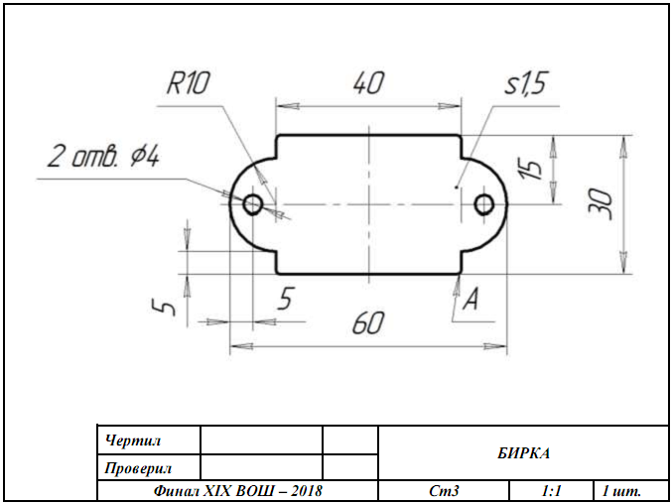
Рис. 1 Чертеж бирки на ошейник
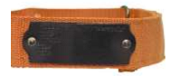Рис. 2. Образец бирки на ошейник
Карта пооперационного контроля
Ручная металлообработка, 8-9 классы
№ п/п | Критерии оценки | Кол-во баллов | Кол-во баллов, выставленных членами жюри | Шифр участника
1. | Наличие рабочей формы (халат, головной убор) | 1
2. | Соблюдение правил безопасной работы (при работе на слесарном верстаке и при работе на сверлильном станке) | 2
3. | Соблюдение порядка на рабочих местах. Культура труда | 2
4. | Технология изготовления изделия в соответствии с чертежом и техническими условиями:  - технологическая последовательность изготовление заготовки;  - разметка и изготовление заготовки по наружному контуру;  - скругление углов заготовки (позиция «А»);  - разметка и сверление 2-х отверстий;  - качество и финишная обработка готового изделия со всех сторон;  - точность изготовления готового изделия | 33  (3)  (12)  (2)  (4)  (6)  (6)
5. | Уборка рабочего места | 1
6. | Время изготовления – 180 мин.  (с двумя перерывами по 10 мин.) | 1
Итого: |  | 40

